中国共产党建党100周年主题网站

总体结构

网站主要分为首页(对其他页面进行总结和导航)、时政新闻(最新中央新闻)、领袖思想(中国各领导人思想)、中国梦(中国为中国梦做出的努力和贡献)、历史文化(党史和文化学习宣传)、时代思想(红色精神概括)、联系我们(联系表单)7个小模块(联系我们就8个)，它们之间的结构关系如下所示：

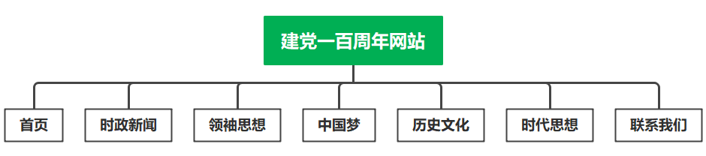

**工作量概述：**

1）网站主要分为首页(对其他页面进行总结和导航)、时政新闻(最新中央新闻)、领袖思想(中国各领导人思想)、中国梦(中国为中国梦做出的努力和贡献)、历史文化(党史和文化学习宣传)、时代思想(红色精神概括)、联系我们(联系表单)8个小模块。整体采用 bootstrap 框架，CSS3 布局样式。

2）首页顶部以一张“奋斗百年路，启航新征程”的红色图片为背景。运用bootstrap轮播图展示建党100周年的强烈色彩，接下来分别是四大模块展览，时政要闻、领袖思想、中国梦、四史学习四大模块。最新有关中央的新闻，五大领导人的图片和简介资料，中国梦的图片概括，四史学习的主要外观和底部简介。时政要闻模块的右边新闻列表有隐藏功能，鼠标移动上去即显示全部内容且标题变醒目。中间的领袖思想概括模块是一个利用bootstrap的Tab分页条的显示效果，点击上面不同的导航标题可在下面统一切换内容。

3）时政新闻页面介绍了当前最新的中央新闻，以横向和纵向的方式排列给出，中间的图说要闻由四张图片横向叠加形成，鼠标悬停在任一图片可完全显示。

4）领袖思想页面主要介绍各领导人的主要思想和风采，主题是习近平执政以来的一条时间线，且在该页面的右边固定了五大领导人的一个列表。底部的图片也具有隐藏动态效果，鼠标悬停之后可以出现隐藏的按钮和页面，点击查看更多可以跳转到时代思想页面。

5）中国梦页面主要包括和谐世界梦、拼搏强军梦、和平统一梦，且分别对应不同类别我国做出的贡献和新闻。

6）历史文化页面介绍中国共产党建党以来各个重大历史事件和时间线，以及历史学习图片和视频，文化传承学习(旅游和文化活动)、右侧历史成就和文化展厅，点击阅读更多可跳转到时代思想(红色精神)页面。

7）时代思想页面就是一个简单的Tab导航栏，介绍了抗战精神、长征精神、革命精神和民族精神。

**功能模块：**

1. 网页头部

在网页的头部设计了 6 个主要的功能选择区，分别是首页、时政新闻、领袖思想、中国梦、历史文化、时代思想六个模块，以及网站固定搜索框，底部的联系方式可以跳转到联系我们页面，部分页面采用了媒体查询，可能不同设备会出现失真。

1. 网页底部信息

使用ul、li列表进行排列，左边四个li，右边一个div，用于显示联系方式、相关资讯和知识新闻等信息。

1. 首页主体部分

最上方是一个利用栅格系统分割的导航栏，再往下是一个轮播图，大体概括网站的基本信息，再往下的四个模块分别对应导航栏内容的简介概括，且点击不同模块可以跳转到对应的页面，并伴有图片和文字描述，使网站结构清晰。

1. 时政新闻部分

介绍当前最新中央新闻的列表和图片堆叠

1. 领袖思想部分

大体是习近平思想的时间线，顶部是习近平讲话宣传的横图，往下是习近平10几年的时间线和发展脉络，最后是各领导人的代表思想和风采。

1. 中国梦部分

分为三大板块和谐世界梦、拼搏强军梦、和平统一梦分别对应不同主题的新闻和论述。

1. 历史文化部分

党的发展历程概括和历史学习专栏，包含图片和视频以及小导航栏，最后的文化传承部分是最新有关党史文化宣传和红色旅游文化。

1. 时代思想部分

红色传统精神的介绍和展示。

**碰见的问题及解决方法：**

1. 整理css文件出现混乱问题

开始我是一个页面单独写css文件的，没有写在总的css文件中，导致最后整合css文件的时候设置的类名以及样式发生冲突，最后我逐一排查，检查网页样式，用注释来观察是哪个样式出的问题，另外通过修改不同类名解决问题。

1. 可能不同设备会出现失真

由于并没有对所有页面和内容采用bootstrap栅格系统，其实想到了但是最后因为时间紧张，加上对媒体查询并不是十分熟悉，最后没有很完美的解决这个问题，但是在一些简单的盒子排列上用到了列分割、列偏移和列内的嵌套分割，确实大大提高了设计效率。

1. 图片与盒子定位

关于定位的relative和absolute定位出现问题，主要原因是嵌套的标签太多，比如a中嵌套div标签，要使用定位，就必须将a设置为disply:block。比如说这个隐藏盒子出现的例子：

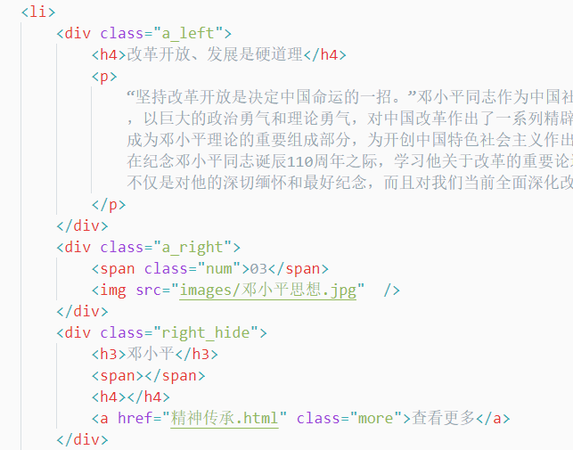

我需要开始让右边的盒子隐藏，那么我必须把它设置为绝对定位，这样起初它就不占位置，其他盒子可以叠加在这个位置。

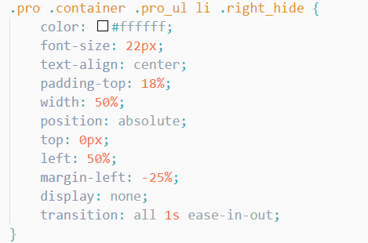

当鼠标移动到li标签时，显示这个隐藏的盒子，这里注意是li:hover 之后的.right_hide，开始我都琢磨了好久，这里调试花了挺多时间。

